https://www.python.org/downloads/

https://www.sublimetext.com/

Imprimir= print

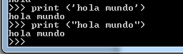

Operadores aritméticos

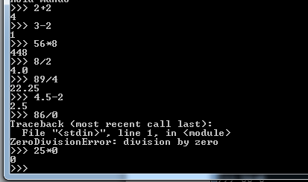

Variables

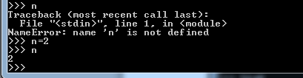

Operadores relacionales

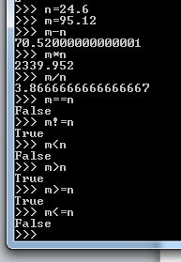

Ejercicio

+_.- el guion bajo es para elegir el valor mostrado anteriormente en este caso es 12.5625(este valor se guarda en un temporal)

Round.- utilizado para redondear

